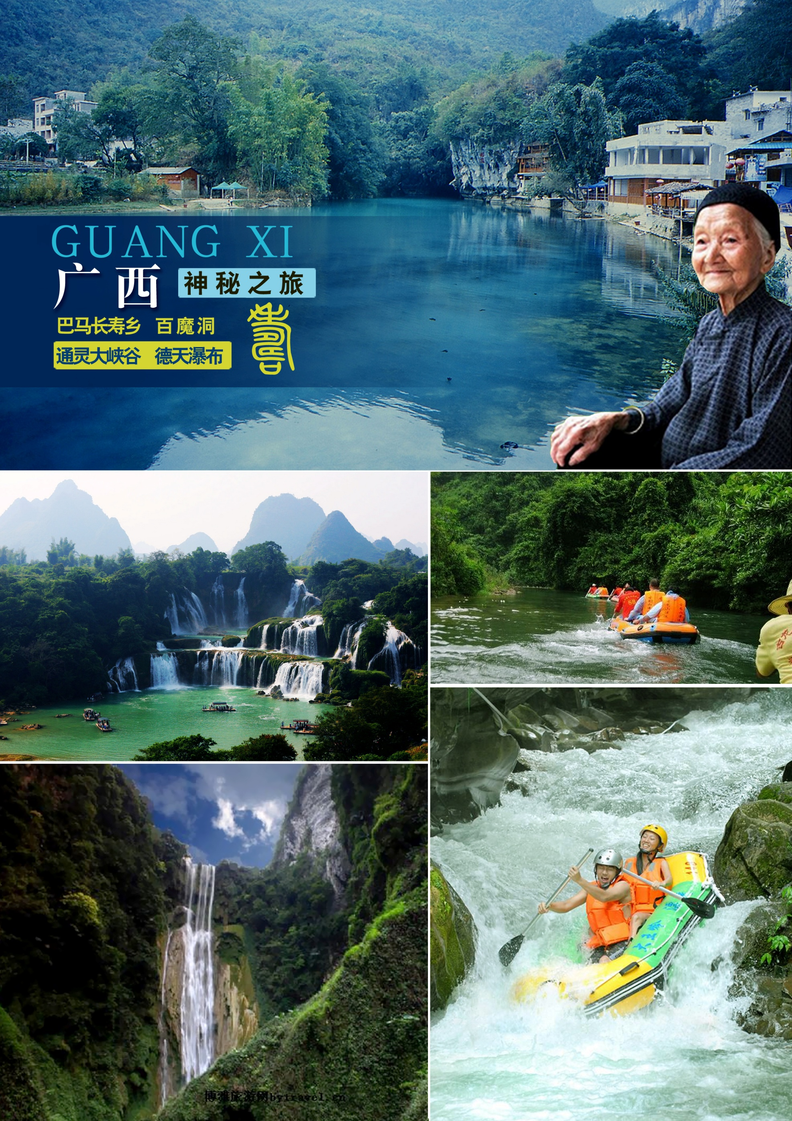
行程特色：
1.到福地百色祈愿安康，承蒙龙脉福地恩泽——想要养生，首先要到百色祈福安康，后龙山、澄碧湖组成了百色龙脉之地，水中藏龙，自然天成龙脉之势，被人民称之为非常有福气非常灵验的地方。百色起义纪念公园建在龙脉之地后龙山上，因此，我们到百色后一定要登上后龙山祈福，定能保佑您求官得官，求财得财，一生幸福。

2.品位绿色养生之道，踏足长寿生命之源——游览长寿生命之源，了解长寿文化之源，从自然景观到人文精髓，天人合一，品位真正的养生之道。与百岁老人近距离交谈，学习长寿秘诀，了解巴马孝道文化的精髓，还可以免费品尝巴马当地人民现场手工制作的特色小吃，米饼、糍粑、豆腐花、观看瑶族特色的歌舞表演。
3.感悟壮民族发祥地的养生哲学——游览神秘布洛陀浪漫王国敢壮山，亲临感受壮民族的渊源和神秘。
4.在中国最美边境线上怡神养心——观赏亚洲第一大地下梯田吉星地下长廊，游览“三天三夜”梦幻穿越“天下一绝”古龙山峡谷群，亚洲最大跨国瀑布德天瀑布，一路穿越，一路养生。
5.最具趣味的漂流——用不同的方式体验不同的漂流
天数 | 行 程 | 用餐 | 住宿
D1 | 杭州-南宁 参考航班： 待定  指定时间地点车接贵宾乘机赴南宁，接机后入住酒店（机场-市区约45分钟）。有时间您可自由观南宁市容、晚可到南宁市中山路美食街自费品尝当地的风味小吃。 | / | 南宁
D2 | 南宁-巴马（行车时间约5小时）  早餐后前往世界长寿之乡——巴马（车程约5小时），沿途车览美丽的长寿河——盘阳河风光，往延寿隧道——【百鸟岩水波天窗】（县城-百鸟岩车程约30分钟）乘观光船游览9.5亿年前形成的奇特的长寿生态地质自然景观，透过洞内景物光线的不同，让您置身其中仿佛如梦如幻般经历了几天几夜（乘船游览时间约1小时）,。后前往被英国皇家洞穴协会命名为“天下第一洞”的【百魔洞百魔天坑】（车程约1小时，游览不少于1.5小时），这里常年祥雾弥漫，经测定此洞中负氧离子浓度高达每立方厘米7万个，是人们进行康复疗养的圣地。洞内有暗河、奇山、天坑，洞顶居住着瑶民，气势恢弘、神秘莫测的地质景观美不胜收。晚餐后入住酒店。 | 早  中  晚 | 巴马
D3 | 巴马  早餐后游览【赐福胡长寿岛】主要为介绍和弘扬巴马的养生文化为主题，游客能从中了解到巴马的长寿漫步亲水平台，观赐福湖河鱼，欣赏美丽的湖光山色，远眺夫妻岩等美景；观看香猪赛跑，香猪是巴马三宝之一，从1995年起就获得国家地理标志保护产品，是巴马最具特色和最具盛名的特产，长寿岛特别提供了纯种的香猪来进行比赛，游客从中认识到纯种香猪和一般香猪的差别。后乘车前往德保，途经田阳（车程约2小时），游览壮族发祥地【敢壮山】（游览不少于1小时），亲临感受布洛陀文明的渊源和神秘，领悟壮民族的养生哲学。后游山水迷宫——【吉星地下长廊景区（国家AAAA级景区）】(车程约30分钟，游览不少于1.5小时)，在深入地下，穿越五座大山的长廊里，感受大自然巧夺天工地将激流飞瀑、渔舟唱晚、水漫梯田的景象表现得淋漓尽致，还可以感受电闪雷鸣、一年四季的自然奇观，犹如“云山有梦，梦在山水间，梦在诗画里”。后乘车前往靖西（约1.5小时车程）。晚餐后入住酒店。晚餐后入住酒店。 | 早  中  晚 | 靖西
D4 | 古龙山漂流－硕龙（车程约40分钟）  早餐后游览地球裂缝——【通灵大峡谷景区】（游览2小时）：全长约2800米，宽200米，深300米由地下暗河隧道贯通连结。欣赏亚洲落差最高的单级瀑布——通灵大瀑布：地下古树老藤遮天蔽日，珍稀植物种类繁多，如沙椤群、莲子观音坐蕨、奇异的咬人树等珍稀植物。后前往参加【古龙山峡谷漂流】。后前往硕龙，入住酒店。 | 早  中  晚 | 硕龙
D5 | 硕龙－南宁（车程约4.5小时）  后游览有着“山水画廊”美称的世界第二大跨国瀑布——【德天瀑布景区】（游览2小时，不含电瓶车10元/人）：远眺和德天瀑布相连的越南板约瀑布可乘德天瀑布竹排，可近距离观看瀑布(游览约30分钟)，触摸具有特殊意义的中越边境53号国界碑，体会同一时间身处两个国家的奇妙感觉；观：宽120米，落差70米，三级跌落气势磅礴的亚洲第一大跨国大瀑布，浓浓的乡村气息和纯纯的河水让你充分领略德天的美。乘车返回南宁（约4.5小时车程），后入住酒店。 | 早  中  晚 | 南宁
D6 | 南宁—杭州（飞机） 参考航班： 待定  早餐后，适时前往机场，搭乘航班飞回杭州，服务结束！祝您旅途愉快！ | 早  /
价格：成人4730元/人（按20人/团独立成团核算，7月28日出发）
儿童：3100元/人（12周岁以下，不含床位，不含门票）
婴儿：320元/人（2周岁以下，只含往返机票无座位，其余不含）
服务标准：
1.交通：含当地33座旅游车 含杭州市区-萧山机场往返接送：
2.门票：含行程中所列景点首道大门票；（含德天瀑布竹排）
3.用餐：含标准团队用餐5早8正，正餐30元/人,八菜一汤 10人/桌。早餐酒店含；
4.住宿：含全程挂四星酒店标准间住宿；（其中靖西为当地最好硕龙为准四星）
5.导服：含全程陪同导游和当地优秀导游服务；
6.综费：含我社综合服务费；
7.机票：含杭州南宁往返机票及机建燃油实际申请折扣为准
（届时以实际出票为准）

不含：
自主消费以及自然产生的单房差（580/人/床），旅游意外险、德天瀑布电瓶车10元/人

